Name: ___________

Year 7 German



Spring Term 2
Workbook

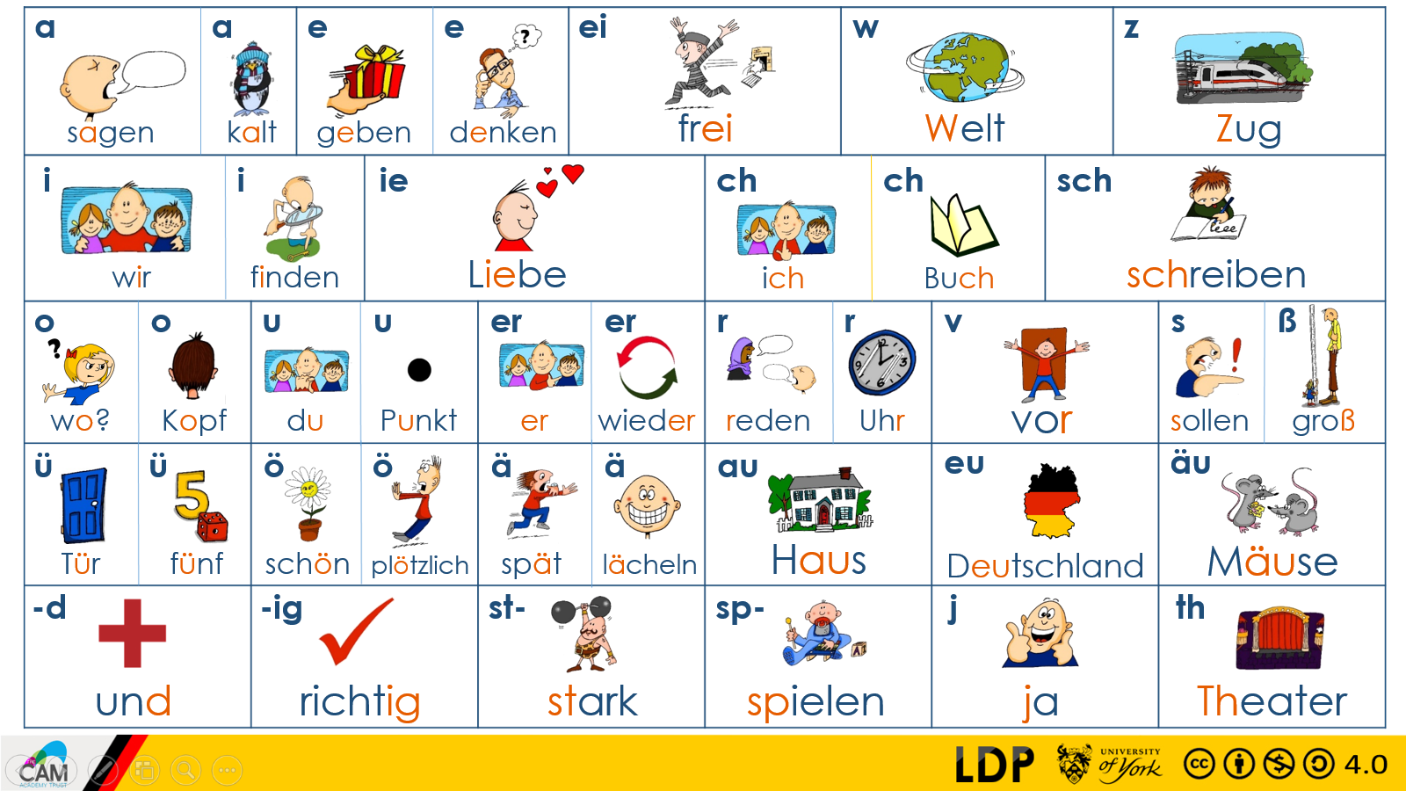

Spring Term 1 recap:
What can you remember? Complete the grid in English:

Weihnachten |  | kaum
eine Aufgabe |  | Hausaufgaben
hören |  | Lieblings…
Mädchen |  | du
Familie |  | wir
das Zimmer |  | es
ein Haustier |  | er
der Boden |  | lila
ein Lied |  | ein bisschen
mit |  | das Tagebuch
oft |  | Montag
Hilfe |  | Mittwoch
bitte |  | jeden Tag
eine Liste |  | danach
das Auto |  | schlecht
das Bett |  | ziemlich
manchmal |  | ein Ort
das Buch |  | der Grund
endlich |  | auch
groß |  | es gibt
frei |  | schön
kalt |  | spät
die Nacht |  | die Nähe
nochmal |  | laut
Tochter |  | die Idee
der Sänger |  | der Hund
die Suppe |  | die Katze
sehr |  | (sie) sind
nie |  | im Garten

Spring Term 1 verb recap:
Can you remember what these verbs mean in English?
They are written in the infinitive (dictionary) form.

mögen |  | sprechen
bekommen |  | haben
machen |  | gehen
spielen |  | träumen
denken |  | arbeiten
schreiben |  | lesen
sein |  | sprechen
lernen |  | schwimmen
putzen |  | springen
kochen |  | hören

Spring Term 1 grammar recap:
Can you remember what the 3 words for “the” are in German?

Masculine | Feminine | Neuter

What is the word for “the” for ALL plural nouns in German? = ___________

How to make nouns plural: a recap – YOU MUST READ THIS CAREFULLY

- For 90% of masculine and neuter nouns, to make them plural either:
- Add -e to the end: der Tisch die Tische
- Add -e to the end and an umlaut on the vowel: der Zug die Züge

- For words ending in -EL, -EN or -ER they are often the same in the plural:
der Engel die Engel das Mädchen die Mädchen

- For most feminine nouns, you add an -n or -en:
die Katze die Katzen

- Some masculine and neuter nouns add -er at the end and an umlaut on the vowel where possible:
der Mann die Männer das Lied die Lieder

Practice:
Choose the correct noun to complete the sentences (look at the vocabulary and whether or not it should be plural)

- Der Arzt hat zwei _________________ (Problem/ Buch/ Geschenke)
- Der Sänger lernt elf ________________ (Lied/ Wörter/ Farbe)
- Wie viele ____________ gibt es? (Züge/ Grund/ Türen)
- Es gibt drei __________ (Lehrer/ Mädchen/ Fußbälle)
- Ich wünsche mir zehn ___________ (Bücher/ Spiel/ Filme)
- Die Band spiel zwölf ___________ (Stücke/ Lieder/ Konzert)

Reading Task:
Read the text and circle or highlight the mistakes.

Hallo. Ich bin Sara und ich bist elf. Ich habe eine Katz und ich habe zwei Hund. Ich wohnen in Berlin und ich finde es zehr gut. Meine Haus ist klien aber ich finden es super. Ich spiele rugby aber mein Freund Tom er spiele Tennis. Tom hat zwei Onkele und er hat neun Haustier.

Now write the correct version of this paragraph.

_______________________________________________________________________________________

_______________________________________________________________________________________

_______________________________________________________________________________________

_______________________________________________________________________________________

_______________________________________________________________________________________

_______________________________________________________________________________________
Spring 2
Week 1

das Haus = house kommen = to come
genau = exact/exactly praktisch = practical/practically
glauben = to believe die Kekse = biscuits
ausgehen = to go out
auch = also hässlich = ugly
auf = on spät = late
stehen = to stand die Hose = trousers
tragen = to wear
sehen = to see/watch häufig = frequently
liegen = to lie down der Traum = dream
der Baum = tree
können = to be able to
Ich kann = I can das Gebäude = building
denken = to think laufen = to run
die Maus =mouse
essen = to eat
benutzen =to use das Baumhaus = treehouse
finden = to find die Sprache = language das Butterbrot= sandwich
1 | Ich kann sprechen.
2 | Er kann nicht tanzen.
3 | Du kannst die Hose tragen.
4 | Sie kann es nicht finden.
5 | Ich kann singen.
6 | Ich kann nicht Gitarre spielen.
7 | Du kannst nicht mit Freunde reden.
8 | Sie kann Obst essen.
9 | Er kann nicht essen.
10 | Sie kann nicht auf Deutsch schreiben.
Week 2

leben = to live rot = red
fahren = to travel der Beruf = job
helfen =to help die Reise = journey/trip
geben= to give die Uhr = clock/watch
reisen = to travel der Markt = Market
verstehen = to understand die Kultur = Culture

brauchen = to need der Morgen = morning
bleiben = to stay das Wort = word
vergessen = to forget das Dort = village
schlafen = to sleep
kaufen = to buy der Campingurlaub =camping holiday
die Tageszeitung = daily newspaper
räumlich = spatious der Marktplatz = the marketplace
der Urlaubshotel = holiday hotel
das Liebespaar = romantic couple
die Hausaufgaben = homework die Haustür = front door (to house)
der Urlaub = holiday das Schlafzimmer = bedroom
die Regel = rule
warum? = why?

Translate the sentences into English

- Das Schlafzimmer ist sehr klein. =
- Ich brauche neun! =
- Der Campingurlaub ist morgen. =
- Ich finde die Regel nicht gut. =
- Er kauft eine Tageszeitung. =
Week 3

Deutschland = Germany Angst = fear/anxiety
Euro = euro das Schlagzeug = drums
der Freund = friend (m) die Zeitung = newspaper
neu = new das Eis = ice cream
heute = today die Moschee = Mosque
die Leute = people die Tasche = bag/pocket
die Kirche = church
am Wochenende = at the weekend langsam = slow
am Nachmittag = in the afternoon ziemlich = quite
am Abend = in the evening
das Fleisch = meat
die Stunden = hours
Gemüse = vegetables
woher? = where from?
das Geld = money
der Löwe = lion
ein bisschen = a little bit
einmal pro Jahr = once a year

Translate the sentences into German:

- The lion is in Germany. =
- The church is quite new. =
- I have a little bit (of) money. =
- The ice cream is quite cold. =
- At the weekend I play drums. =

Week 4

nehmen = to take
lassen = to leave
halten = to stop

der Matheunterricht = maths lesson
das Handy = mobile phone
im Bett = in bed
der Bus = bus
der Saal = room/hall
eine Musiktournee = a music tour/roadshow
leider = unfortunately
deshalb = therefore
schlecht = bad
müde = tired
Kopfschmerzen = headache
schließlich = finally
wo ist? = where is?

 | Word | English meaning
1 | der Saal
2 | im Bett
3 | Wo ist?
4 | Kopfschmerzen
5 | das Handy
6 | nehmen
7 | deshalb
8 | schließlich
9 | halten
10 | leider

